**系统分析与设计 作业2**

使用 UML State Model

建模对象： 参考 “建模练习” 文档， 对 Reservation/Order 对象建模。 http://ss.sysu.edu.cn/~pml/se305/2015sp/assignments/Asg_RH.pdf

建模要求： 参考练习不能提供足够信息帮助你对订单对象建模，请参考现在 定旅馆 的旅游网站，尽可能分析围绕订单发生的各种情况，直到订单通过销售事件（柜台销售）结束订单。

建模工具： UMLet 14.1.1 stand-alone

答：

订票系统—订单建模：

见文件‘订票过程建模.utf’；

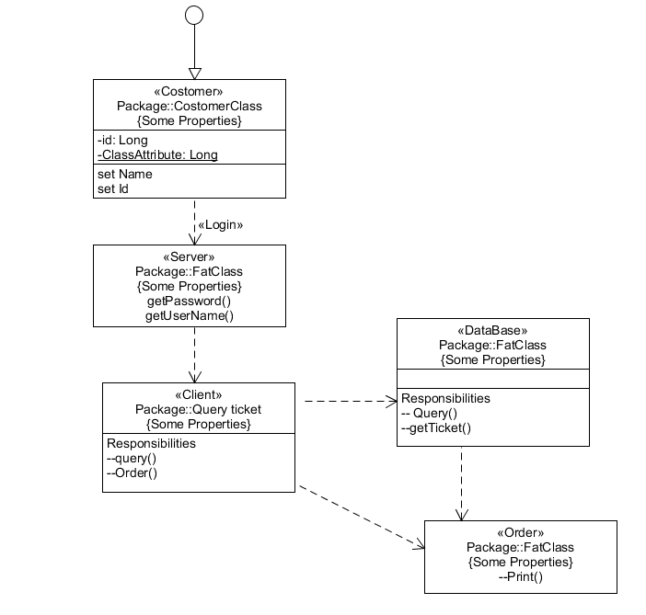

从用户登录触发用户类，服务类，预定类，并查询数据库相应预定信息，返回预定结果，结束预定过程。

* 应用各种模型，修订你的大作业。请给出一个模型图合辑，包括：

用例模型

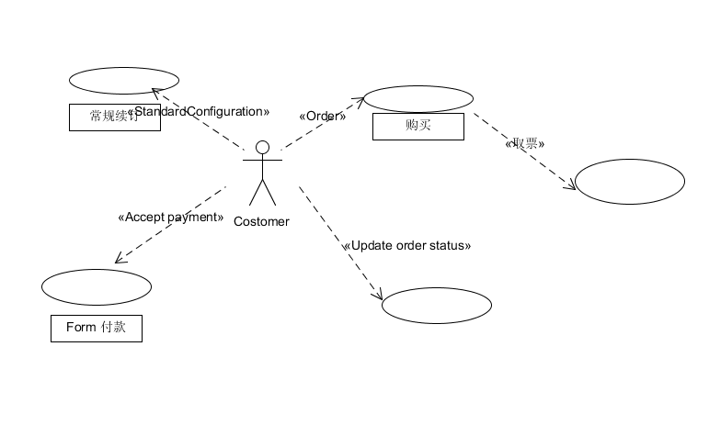

活动图

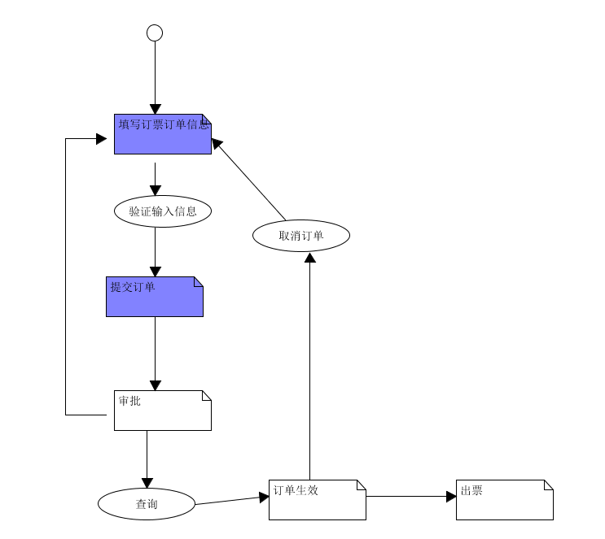

领域模型

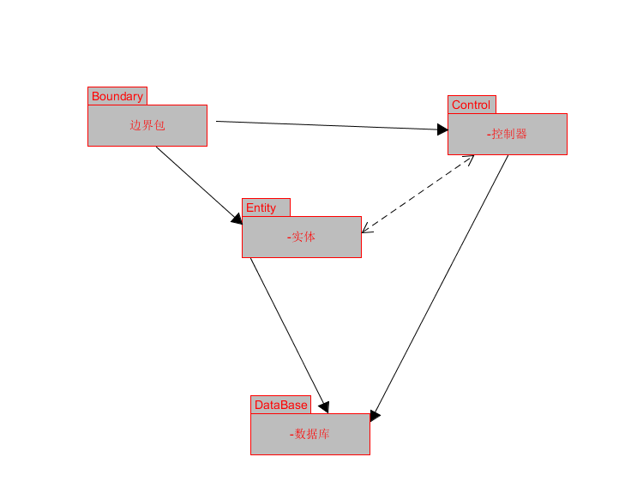

状态图

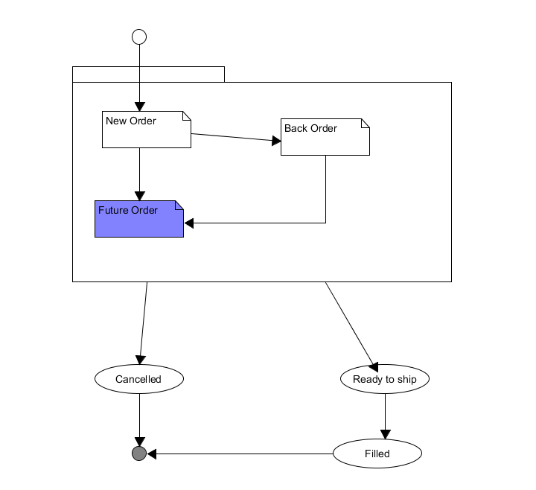

见文件‘XXX.utf’